1 февраля в средней группе «Умники» было проведено комплексное игровое занятие «Путешествие в зимний лес», на котором присутствовало 11 детей.
Цель: Формирование представления детей о приспосабливании в природе диких животных к зимним погодным условиям; содействие воспитания бережного отношения к природе.
При проведении данной деятельности воспитатель с помощью картинного, музыкального, художественного материала «погрузила» детей в «зимний лес». Там ребята «встретили» лису, белку, зайца, тихо – тихо прошли мимо медвежьей берлоги.
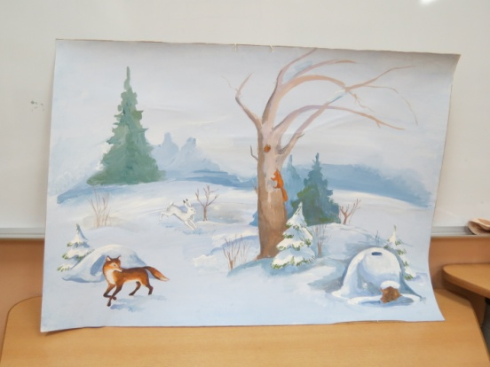
Как завершение этого путешествия – конструирование из бросового материала (бумажные цилиндры) зайчиков.
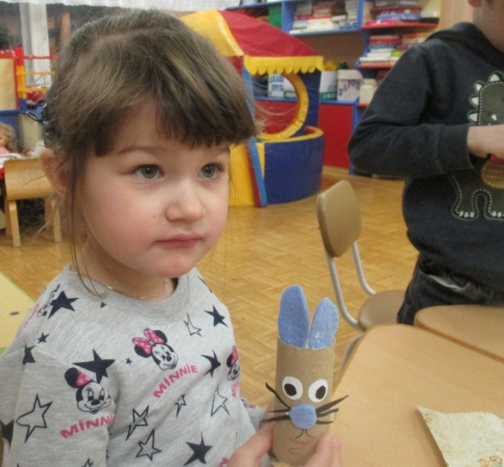

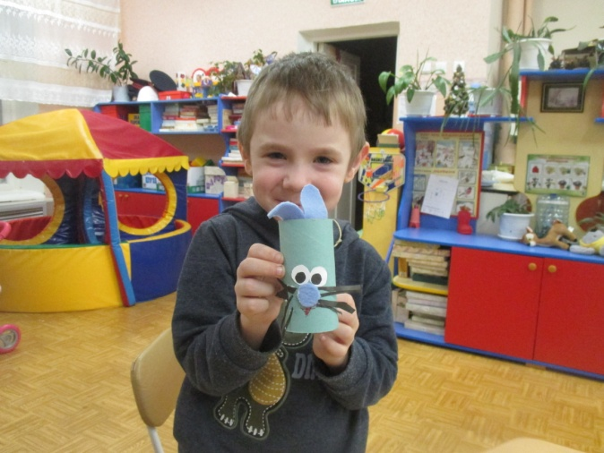
В вечернее время была проведена театрализованная игра по сказке «Колобок».
